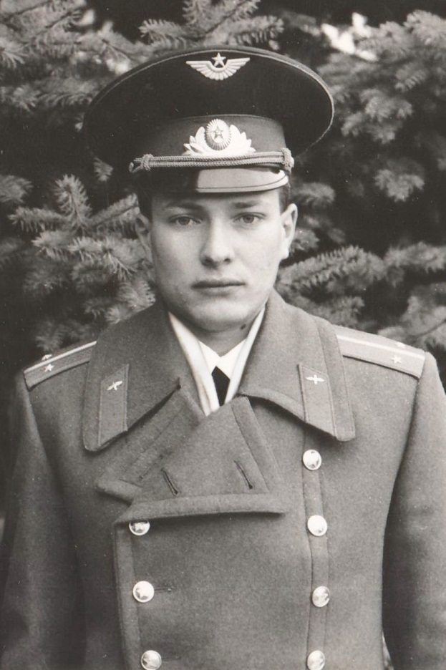

РЖАВИТИН Игорь Викторович
01.12.1968 - 09.08.2008
полковник

Родился 1 декабря 1968 г. в городе Дегтярске Свердловской области. Позднее семья переехала в Ревду, где он окончил среднюю школу. В августе 1986 г. поступил в Челябинское высшее военное авиационное Краснознамённое училище штурманов, которое окончил в звании «лейтенант» 20 октября 1990 года с отличием и с золотой медалью по специальности «штурманская тактическая авиации». Квалификация: «штурман-инженер». Диплом ЖВ № 104265.
Проходил службу в должности старшего штурмана самолёта Су-24 бомбардировочного авиационного полка в Северной группе войск. В связи с выводом советских войск из Польши в 1992 г. переведен для дальнейшего прохождения службы в должности старшего штурмана самолета Су-24 бомбардировочного авиационного полка в Приморском крае на аэродроме Озерная Падь. В декабре 1994 г. назначен на должность начальника связи — старшего штурмана эскадрильи, а через два месяца — старшего штурмана звена. В Озёрной Пади прослужил пять лет.
В 1996 г. капитан Ржавитин И.В. поступил в Центр подготовки лётчиков-испытателей Государственного лётно-испытательного центра им. В.П. Чкалова в Ахтубинске, который окончил в 1999 г. с отличием. По выпуску ему была присвоена квалификация «Штурман-испытатель 3-го класса», он получил назначение на должность штурмана-испытателя в службу лётных испытаний Лётно-испытательного центра в Ахтубинске.
Полковник Ржавитин И.В. принимал участие в испытаниях новейших авиационных комплексов и вооружения, испытания которых проводились в ГЛИЦ в эти годы, а также в их военно-научном сопровождении, разработке логики работы экипажа по применению различных видов вооружения и индикации на самолетах истребительной и бомбардировочной авиации. Высокая квалификация, опыт и мастерство наиболее полно проявились у него при проведении государственных лётных испытаний комплекса Су-27ИБ. При отказах авиационной техники и систем вооружения в воздухе проявлял храбрость и отвагу, действовал хладнокровно и с высоким профессионализмом.
Старший штурман-испытатель Летно-испытательного центра. Штурман-испытатель 1-го класса. За 10 лет лётно-испытательной работы освоил более 20 типов и модификаций самолётов. Налет более 1650 часов, из них на испытания — 880.
За мужество и отвагу, проявленные при исполнении воинского долга в условиях, сопряженных с риском для жизни, награжден орденом «За военные заслуги» (2007).
Погиб во время проведения операции по принуждению Грузии к миру 9 августа 2008 г. В составе группы из трёх самолётов выполнял задачу по разведке и подавлению грузинских огневых точек в районе Цхинвала. По сообщению ряда источников (в частности, журнала «Авиапарк», «Областной газеты» Свердловской области и интернет-сайта «Герои страны»), во время вылета самолёт Су-24 был поражён зенитной ракетой (предположительно ЗРК «Бук»). Оба члена экипажа катапультировались; командир экипажа полковник Игорь Зинов попал в плен, у Игоря Ржавитина при катапультировании загорелся парашют, и он разбился. Похоронен с воинскими почестями на кладбище города Ревда. За мужество, проявленное при выполнении воинского долга, Указом Президента Российской Федерации от 11 сентября 2008 г. № 1349 полковник Ржавитин И.В. удостоен звания «Герой Российской Федерации» (посмертно).
Игорю Ржавитину посмертно присвоено звание «Почётный гражданин Ревды». В родном городе его имя увековечено на аллее Героев. 29 октября 2008 г. единогласным решением депутатов думы городского округа Ревда городской школе № 3, где он учился, было присвоено имя Героя России Игоря Ржавитина. Открыта мемориальная доска и музей имени Героя России И.В. Ржавитина.
В городе Ревда в ноябре проводится ежегодный областной турнир по хоккею с шайбой памяти Героя России И.В. Ржавитина.
В Филиале ВУНЦ ВВС «ВВА им. профессора Н.Е. Жуковского и Ю.А. Гагарина» г. Челябинск в декабре проводится ежегодный турнир по волейболу памяти Героя России И.В. Ржавитина.
В Музее училища штурманов есть стенд посвященный подвигу Героя России И.В. Ржавитина.
